IX ГОРОДСКАЯ ЗАЩИТА

ИССЛЕДОВАТЕЛЬСКИХ, ПРИКЛАДНЫХ И ТВОРЧЕСКИХ ПРОЕКТОВ

**«Я – ТАЛАНТ!»**

**«Как сделать калейдоскоп своими руками или путешествие в зазеркалье»**

**Исполнитель:**

Шевченко Екатерина Романовна

ученик 9 класса

МАОУ гимназия № 37

**Руководитель:**

Глушко Светлана Геннадьевна

учитель физики

МАОУ гимназия № 37

г. Екатеринбург

**Оглавление**

1. Введение……………………….……………………….……………………..3

2. Основная часть ……………………….……………………….…………….5

2.1. Теоретическая часть……………………………………………………….5

2.2. Практическая часть………………………………….……………………12

3. Заключение…………………….………………………………………….…15

4. Список литературы……………………….……………………….……..…17

5. Приложение……………………………………………………………….…18

**Введение**

*«Узорник; это* [*трубка,*](http://tolkslovar.ru/t5297.html) *с двумя зеркальцами* [*клином,*](http://tolkslovar.ru/k5270.html)

*где цветные стекляшки отражаются узорочною звездою,*

*переменною, при всяком движении или обороте трубки».* Значение слова калейдоскоп по словарю Даля

**Актуальность темы**. Калейдоскоп событий, калейдоскоп истории, события крутятся как в калейдоскопе… Такие привычные клише. А ведь в глубоком детстве при слове калейдоскоп возникала лишь одна простая ассоциация – игрушка. Вообще детские игрушки очень часто скрывают за собой долгую интересную историю, иногда игрушки становятся увлечением всей жизни. Взрослые нередко перенимают свои увлечения у детей. Так, кстати было с марками – почтовые марки сначала собирали дети и играли с ними как с фантиками, обменивались, хвастались. В нашем современном мире, так хочется отвлечься от повседневных постоянно набегающих на тебя скучных, нудных и таких суетливых дел и расслабиться, для этого предлагаю, вашему вниманию, игрушку – антидепрессант – «калейдоскоп». Калейдоскоп — это источник вдохновения. Когда видишь бесконечно складывающиеся узоры, понимаешь, что мир безграничен, как безгранична человеческая фантазия.

Калейдоскоп — это генератор положительного поля. Он способен создать настроение, разогнать тоску, улучшить самочувствие. 15 минут рассматривания картинок калейдоскопа сравнимы с 5 минутами здорового смеха.

Калейдоскоп — это домашний терапевт. Он помогает снять усталость зрительного нерва, что особенно важно в современном мире компьютеров и электроники. А еще он улучшает тонус при болезни и ускоряет процесс выздоровления.

Люди, взявшие его в руки, не расстаются с ним. 25 узорообразующих элементов не повторяются в течение 500 млн. лет.[9]

В данном научном проекте будет описано, как сделать калейдоскоп в домашних условиях**.**

Формируем **гипотезу**: если калейдоскоп можно купить в магазине, тогда почему его не сделать дома самому?

**Цель** создать калейдоскоп своими руками

Для достижения данной цели надо выполнить следующие задачи:

1. Изучить историю возникновения калейдоскопа.
2. Выяснить, какие физические явления используются в калейдоскопах.
3. Изготовить собственный калейдоскоп, изучив оптические свойства тел и света.

**Объект исследования**  калейдоскоп.

**Предметом исследования** влияние калейдоскопа на настроение и работоспособность человека

**Методы исследования:** теоретический (теоретический анализ и обобщение специализированной литературы); эмпирический (проведение экспериментов)

**Теоретическая часть**

Что такое калейдоскоп?

Все мы знаем, что такое калейдоскоп. Но разве кто-нибудь задавался вопросом, как он устроен или благодаря чему мы видим такие непохожие друг на друга изображение? Давайте рассмотрим, как же устроен калейдоскоп.

Калейдоскоп - это оптический прибор в виде трубки, содержащей внутри три продольных, сложенных под углом зеркальных стекла. При поворачивании трубки продольной оси цветные элементы (осколки цветного стекла), находящиеся между зеркалами, отражаются и создают меняющиеся симметричные узоры.[1]

Простой калейдоскоп состоит из двух тонких клиновидных зеркальных полос, закрепленных на общем ребре, или из одного листа зеркального алюминия, согнутого под углом 45 или 60 градусов. Зеркала, помещены в трубку со смотровым глазком на одном конце. Внутри калейдоскопа может стоять от 2-3-х зеркал до 4-х или более. Различное взаимное расположение зеркал позволяет получить разное количество дублированных изображений одного предмета: при углах между зеркалами в 45°- 8 изображений, при 60°- 6 изображений, при 90°- 4 изображения. На другом конце находится плоская камера, которую можно вращать.

Камера изготавливается из двух стеклянных дисков, нижний диск служит в качестве рассеивающего экрана. В камеру помещают кусочки из цветного стекла или бусины. При повороте или встряхивании, кусочки внутри камеры падают в различных положениях и освещаются естественным или искусственным светом через рассеивающий экран. Так же повернув прибор матовым стеклом к свету, можно видеть через прозрачное стекло симметрично расположенные, красивые цветные узоры, форма которых меняется при вращении калейдоскопа. При этом возможны от шести до восьми различных симметричных изображений. Количество комбинаций и узоров, при этом практически бесконечно. Как сказано в известной книге Я.И. Перельмана, если у вас есть калейдоскоп с 20 стеклышками, и вы будете поворачивать его 10 раз в минуту, то вам понадобится 500 000 миллионов лет, чтобы просмотреть все узоры.[2]

История калейдоскопа.

Прообраз калейдоскопа был известен ещё в древних Египте и Индии. Египтяне с восхищением наблюдали за симметричными фигурами, возникающими во время движений танцоров между расставленными вкруговую отшлифованными плитами известняка.

И только в 19 веке мы получили новый калейдоскоп - устройство для получения симметричных картинок.

Название свое «калейдоскоп» получил от греческого kalos - красивый, eidos - вид и skopeo - смотрю, наблюдаю.

### У нас в России калейдоскоп появился в конце 18 века и изобрел его великий русский ученый М.В. Ломоносов (Приложение 2) [рис.2], который восхищался красотой стекла и изучал различные способы его применения.

## Три его калейдоскопа в настоящее время хранятся в Эрмитаже. К сожалению, изобретение Ломоносова не было запатентовано, т.к.  закон о патентах был принят в России только в 1812 году.

**Считается, что калейдоскоп** был изобретен сэром **Дэвидом Брюстером (Приложение 2) [рис.1]** в 1816 году и запатентован в следующем 1817-ом. Брюстер с самого детства интересовался свойствами стекла и света. В 10 лет он построил свой первый телескоп. Потом были годы учения в Университете Эдинбурга (кстати, Брюстер был вундеркиндом, студентом он стал в 12 лет), изучение оптики и физики света, множество научных открытий. Изобретение Брюстера «раскрасило» жизнь – представители всех классов и сословий, независимо от возраста радостно наблюдали за причудливыми узорами, которые никогда не повторялись. Брызгами цветных осколков стекла, многократно отражённых зеркалами, калейдоскоп ворвался в монотонную жизнь всех обывателей того времени, независимо от возраста, класса и социального положения. Давать калейдоскоп в подарок стало доброй шотландской традицией. [9] Во время своих экспериментов по поляризации света Брюстер обратил внимание, что осколки стекла, помещенные в трубу с зеркалами, создают чудесные симметричные узоры, отражаясь в зеркалах (Приложение 2) [рис.3]. Узор менялся в зависимости от того, под каким углом зеркала располагались друг к другу, а также от того, какое количество зеркал использовалось.

Калейдоскопом сразу увлеклась вся Западная Европа. Быстро о нем узнали и в России. А когда его превратили в игрушку для детей, взрослые как-то к нему охладели. Детей же больше интересовали не красивые узоры, а вопрос: "Что там внутри?" И обычно, чтобы удовлетворить свое любопытство, калейдоскоп вскрывали, разбирали и разочарованные неприглядными осколками выбрасывали их... [3]

Строение калейдоскопа.

Матовое стекло – основа, она рассеивает входящий свет и действует как экран. (Приложение 2)[ рис.4]

У трубки просмотра есть стеклянный окуляр в одном конце; это может быть обычное стекло или оптические линзы с увеличивающими свойствами. (Приложение 2)[ рис.4]

В трубке три полосы зеркал соединены, чтобы сформировать треугольник; углы зеркал также влияют на представление через калейдоскоп. (Приложение 2) [рис.4] Как правило, они повернуты или в 45 ° или в 60°. Когда объектное поле превращено или касается, стекло или возражает внутреннему перемещению и падению свободно падающие детали.

Поскольку средство просмотра поворачивает окуляр к источнику света, зеркала производят симметричный порядок из падающих объектов и умножают их шесть, восемь, или больше раз в зависимости от углов зеркал. [4]

Разновидности калейдоскопов.

Камерный калейдоскоп имеет закрытую полость со свободно падающими цветными камнями, кусочками стекла, бисера или другими объектами.

У жидкого калейдоскопа камера заполнена, как правило, глицерином, в котором взвешены кусочки стекла и прочее. (Приложение 2)[ рис.8]

Колесный калейдоскоп оснащен одним или несколькими колесами в конце смотровой трубы. В колесах расположены кусочки стекла, полупрозрачные породы, такие как агаты, прессованные цветы, бисер, драгоценные камни или другие предметы. Чтобы сменить узор в колесном калейдоскопе достаточно лишь повернуть колесо.  
Многоразовый калейдоскоп со съемной камерой. Содержимое камеры может изменяться, и есть возможность экспериментировать с собственным набором цветов и объектов.

Талейдоскоп использует зеркала и линзы таким образом, чтобы все рассматриваемые изображения только многократно умножались. (Приложение 2) [рис. 5]

*Пневматический* калейдоскоп имеет внутри вместо обычных цветных стекляшек - разноцветные перышки. К калейдоскопу присоединена "груша", с помощью которой в калейдоскоп накачивается воздух. (Приложение 2) [рис.7]

*Калейдоскоп инженера К. Петкунаса.* В нем узоры создаются не только прозрачными кусочками стекла, но и мелкими кольцами, цепочками и т.д.  Конец трубки был закрыт прозрачным оргстеклом, а его торец закрыт сменной непрозрачной крышкой.   Мелкие предметы внутри освещались только боковым светом и отражались зеркалами.  На таком калейдоскопе узоры получались более красочными и разнообразными. (Приложение 2) [рис.6]

Калейдоскоп в искусстве.

Калейдоскоп появился в России в период развития романтизма в русской культуре, характеризовавшимся интересом к транспарантам, то есть так называемым прозрачным картинам. (Приложение 2) [рис.9]

Именно это время можно считать временем вхождения в моду витражей, и таким образом начала российской истории данного искусства. И именно тогда у живописцев появилось увлечение изображать природные световые явления: закаты и рассветы, вулканы и их извержения, молнию. Все это передавалось на холсте с нарочито подчеркнутым натурализмом.

В некоторых случаях можно было встретить картину, когда цветные стеклышки заменяли красочные пигменты. Калейдоскоп со своими постоянно меняющимися картинками и узорами, стал своеобразным слагаемым, той невидимой силой, которая, как нельзя кстати, соответствовала всей эстетике романтизма и его эпохи.

Стоит сказать о существующей разновидности калейдоскопа - афанеидоскопе. У него место прозрачных стеклышек занимают также и непрозрачные. Это могут быть цветы, насекомые, цветные камни и камеи. У этого прибора не было наружного стекла, он крепился в столешнице, под которой помещались предметы.

Калейдоскоп используют музыканты и композиторы, настраиваясь на игру или улавливая появившуюся в мыслях новую мелодию. Считается, что каждому цвету соответствует музыкальная нота: наблюдая узоры в калейдоскопе, видишь музыку.[2]

Применение калейдоскопа.

"Лишь сделаю рукой движенье —  
И новое в глазах явленье!"

Кроме создания многочисленных орнаментальных узоров для художников, калейдоскопу нашлось и другое применение.

В Париже в 1900 году был выстроен павильон, получивший название "Дворец миражей". Зал состоял из шести зеркальных стен, в местах, соединения которых размещались на вращающихся подставках тропические растения, колонна восточного храма или фрагмент колоннады знаменитой "Альгамбры" из Испании. Благодаря “зеркальному” эффекту посетитель ощущал себя внутри храма или восточного дворца, а то и в тропическом лесу. Зеркальный зал становился огромным и наполнялся толпой, так как посетитель и фрагменты убранства отражались в стенах более 450 раз.

В Германии в городе Хамм в мае 2005 года на протяжении 2-х недель посетители парка «Максимилиан» могли в буквальном смысле заглянуть в трубу. Двадцать огромных калейдоскопов с разноцветными внутренними емкостями и различными принципами функционирования позволили посетителям окунуться в причудливый мир фантазии.

Существуют даже целые направления медитации с калейдоскопом, люди медитируют, разглядывая узоры, есть даже специальное обозначение – медитоскоп. Медитоскоп даже получил свое развитие, став чакроскопом.

Чакроскоп придумала и создала Мэрил Энн Батлер, художница, увлекающаяся теорией цвета и ее воздействия на организм человека. Традиционные цвета, используемые в калейдоскопах, отвечают за определенные участки в чакрах и теле человека. Мэрил Батлер добавила еще четыре цвета, которые традиционно отвечают за женское начало (серебряный), мужское начало (золотой), перерождение (фуксия) и любовь (розовый). Упражнения с чакроскопом, по мнению Батлер, позволяют человеку открыть свое «внутреннее зрение».[9]

Калейдоскоп как детская игрушка имеетмножество поклонников: и дети, которые разглядывают узоры, в качестве забавы, и художники, которые создают сложнейшие и красивейшие узоры, просчитывают невероятные композиции, подбирают материалы, инженеры, коллекционеры, врачи и философы.

Калейдоскопы используют и в медицине. Доктор Клиффорд Кун глава Отделения психиатрии и поведенческих наук в университете Кентукки начинал с коллекционирования калейдоскопов, а потом ввел их в свою практику лечения пациентов. Разглядывание узоров в калейдоскопе, успокаивает нервы, снимает напряжение и стресс. Сейчас в Америке и Европе такой метод лечения уже не является экзотическим.[9]

За рубежом, калейдоскопы стали столь популярны, что в 1986 году Коузи Бейкер создала специальное общество, объединившее всех коллекционеров и профессионалов, художников и теоретиков, производителей и покупателей - Brewster Kaleidoscope Society.[9]

*Подводя итоги 1 главы, можно сделать следующие выводы:*

*К сожалению, изобретение Ломоносова не было запатентовано, поэтому официальным изобретателем калейдоскопа является английский физик Дэвид Брюстер.*

*В основе действия лежит принцип отражения света от плоских зеркал, образующих между собой угол. При углах между зеркалами в 45° — 8 изображений, при 60° — 6 изображений, при 90° — 4 изображения.*

*Желательно, чтобы предметы, которыми заполняется калейдоскоп для создания узоров, были бы разными по величине и по весу.*

*Широкое применение калейдоскоп получил в медицине, музыке, собственно в творчестве, когда просто необходимо увидеть больше предлагаемого, где можно отвлечься от повседневных дел и просто отдохнуть.*

**Практическая часть**

Опыт с зеркалами

Используя два зеркала и маленький предмет можно провести такой простой опыт. Обычно, когда мы смотримся в зеркало, то видим себя в единственном числе, если посмотримся вместе с другом, то из зеркала будут смотреть два человека, я и друг, но никак не трое меня. Такое утверждение проверено и является достоверным.

А если использовать два зеркала, то можно увидеть два, три, пять и больше отраженных в зеркале предметов. Мы взяли два зеркальца и ракушку. Зеркала располагали под определенным углом друг к другу (120, 90, 72). (Приложение 3) [рис.10;11;12] Ели поставить зеркала друг напротив друга, а между ними положить ракушку, то можно будет наблюдать бесконечную вереницу ракушек.

Создание калейдоскопа.

Для работы нам потребуется:

1. Картон

2. Зеркало

3. Стекло

4. Наполнитель – бисер

5. Пуговицы

6. Обёрточная бумага

7. Ножницы

8. Стеклорез

9. Наждачная бумага

10. Скотч

(Приложение 1) [рис.13]

Далее выполним следующие действия по подготовке деталей и сбору самой конструкции.

Берётся трубка из плотного картона, в неё помещаются 3 зеркальные пластинки под углом в 60°, между ними кладутся цветные стёкла и калейдоскоп закрывается прозрачными крышечками. Все эти действия очень просты, но как любое творчество необходимо иметь четкий план работы и выполнения своих действий.

План создания:

1. Вырезать картон размером 16*16; (Приложение 1) [рис. 14]
2. Расчет размера трубки, если заранее были вырезаны зеркала L=2 \pir (L – длина листа картона без учета сгибов для склеивания, r – радиус окружности стекол, и число – 3,14)
3. Свернуть вырезанный картон трубкой, закрепить скотчем[рис. 15] ;
4. Вырезать 3 плоских зеркала, каждое размером 15*4 [рис. 16];
5. Обработать кромки зеркал наждачной бумагой; (Приложение 1) Зеркальные полоски вставить внутрь трубки треугольником и закрепить скотчем, чтобы они не двигались во время вращения трубки; (Приложение 1) [рис.17]
6. Вырезать из стекла 3 круга диаметром 4 см; [Приложение 1 рис.18]
7. Один стеклянный круг вставить внутрь картонной коробки вплотную к зеркалам, два других установить с торцов, между ними насыпать бусинки; (Приложение 1) [рис.19,20]
8. Обернуть готовый калейдоскоп бумагой;
9. Калейдоскоп готов. (Приложение 1) [рис.21]

В подтверждение того, что конструкция безопасна как в применении, так и для окружающих, рассмотрим экологическое исследование материалов, из которых изготовлена конструкция калейдоскопа.

Калейдоскоп не несёт вреда окружающей среде и здоровью человека, т.к. изготовлен из картона, плоского зеркала. Сопутствующие декоративные материалы: бисер, пуговицы. Снаружи обёрнут упаковочной бумагой. Все эти материалы изготовлены из натуральных материалов, а значит, совершенно безопасны для применения.

Следующий момент относится к затратности данного изобретения. Расчет этих материальных затрат можно видеть в таблице № 1.(Приложение 3).

Исходя из всего выше проделанного, можно произвести сравнительный анализ стоимости изделия. Из таблицы № 1 видно, что затраты по изготовлению составили 30 рублей, а вот купить такую игрушку в магазине за 30 рублей невозможно.

*Подводя итоги главы, можно сделать следующие выводы.*

*Чем меньше угол между зеркалами, тем больше изображений можно увидеть.  
В домашних условиях, возможно сделать калейдоскоп из подручных материалов, получается даже лучше, чем в магазине.   
Благодаря материалам, которые нашлись дома, можно сделать вывод, что никакого вреда экологии домашний калейдоскоп не несет.*

**Заключение**

Целью исследовательской работы было, доказать, что возможно сделать калейдоскоп в домашних условиях.   
Проведение эксперимента доказало, что при изменении угла зеркал, зависит количество отражаемого предмета. Чем меньше угол, тем больше изображений получается в зеркалах.

В заключении, можно сказать, что изготовление собственной вещи несет минимальные денежные затраты и приносит огромную пользу, как во время производства, так и в последующем просмотре получаемых узоров. Ведь калейдоскоп - это генератор положительного поля. Он способен создать настроение, разогнать тоску, улучшить самочувствие, 15 минут рассматривания узоров в калейдоскопе сравнимы с 5 минутами здорового смеха.

В процессе работы были проведены:

1. анализ литературы по теме «Калейдоскоп»;
2. изучение принципа действия калейдоскопа;
3. ознакомление с устройством калейдоскопа;

Благодаря вышеперечисленным работам был создан калейдоскоп в домашних условиях, поэтому считаю, что все поставленные цели были достигнуты.

Можем добавить еще, что калейдоскоп не просто игрушка. Чем больше мы узнавали о нем, тем больше понимали, что калейдоскоп — это философия. Да-да, именно так. Вы знаете, с чем непременно сравнивают калейдоскоп, и сравнению этому посвящают целые научные труды? С мандалой. Есть даже легенда, что египтяне впервые создали во время своих медитаций нечто вроде калейдоскопа, использовав тщательно отполированные осколки известняка. Поэтому особенно преданные своей страсти коллекционеры и художники, любят наделять калейдоскопы какой-то магической силой воздействия на человека. Они говорят, что калейдоскоп вдохновляет ум и пробуждает сердце.[8]

Эта тема актуальна, так как поможет мне подготовиться к новым научно-исследовательским проектам и разобраться в дальнейшем с предметом физика при изучении раздела оптика.

Исследование данной темы подтолкнуло меня на мысль о возможности получения заработка при изготовлении калейдоскопов.

Выгодность данного бизнеса заключается в разнообразии использования калейдоскопа.

Многие врачи советуют применять калейдоскопы с целью профилактики некоторых заболеваний глаз, и даже лечения. Калейдоскопы служат отличным способом избавления от излишней раздражительности, переутомления и приведения своей нервной системы в норму.  
 Часто калейдоскопы используются в работе с детьми в качестве развивающей игрушки. К тому же, калейдоскопы можно использовать не только с практической точки зрения. Сами по себе эти приборы – уникальный вид современного искусства. Создавая калейдоскоп, создается необычный и неповторимый художественный дизайн, который содержит в себе формы, цвета, изображения. А многие поклонники этого шедевра искусства их даже коллекционируют. В таких странах, как [Англия](http://businessidei.com/foreign-business/845-biznes-v-anglii.html), [Канада](http://businessidei.com/foreign-business/914-biznes-v-kanade.html), Америка, Новая Зеландия и многих других вы можете встретить настоящие музеи калейдоскопов.[9]

**Список литературы**

1. <http://class-fizika.narod.ru/caled4.htm>
2. <http://www.inventstory.ru/>
3. <http://masterok.livejournal.com/517944.html>
4. https://ru.wikipedia.org/wiki
5. <http://naukaveselo.ru/opyityi-s-zerkalami.html>
6. <http://geometry-and-art.ru/kalejdoskop.html>
7. <http://otherreferats.allbest.ru/physics/00372604_0.html>
8. [http://slovorus.ru/index.php](http://slovorus.ru/index.php?a=&ID=26538&pg=9&s=%CA&w=%CA%C0%CB%C5%C9%C4%CE%D1%CA%CE%CF)
9. <http://smi2.ru/blog/43654401748/Istoriya-kaleydoskopa>

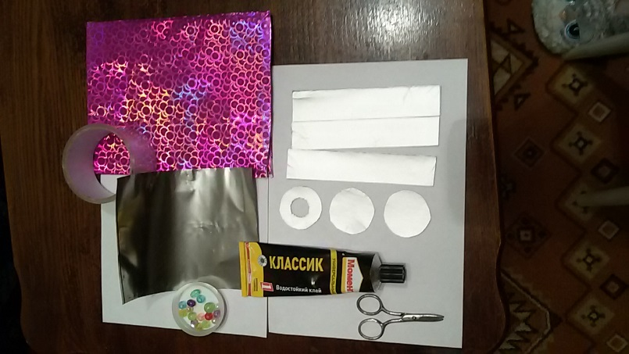

Приложение № 1

рис.13. Материалы и инструменты

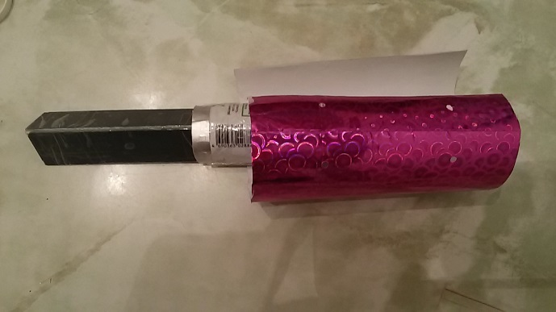

**4.**

рис.14. Изготовление основы

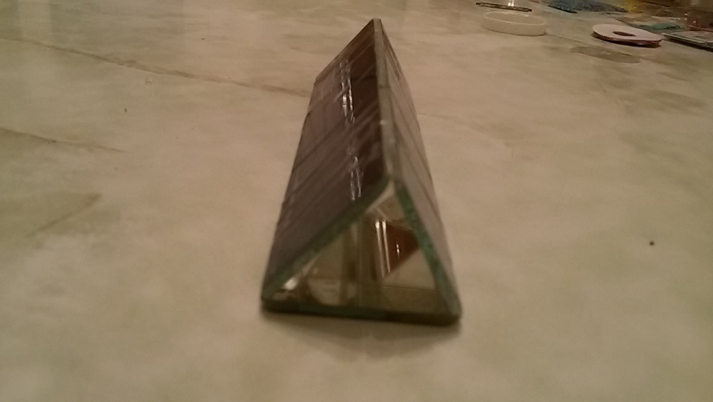

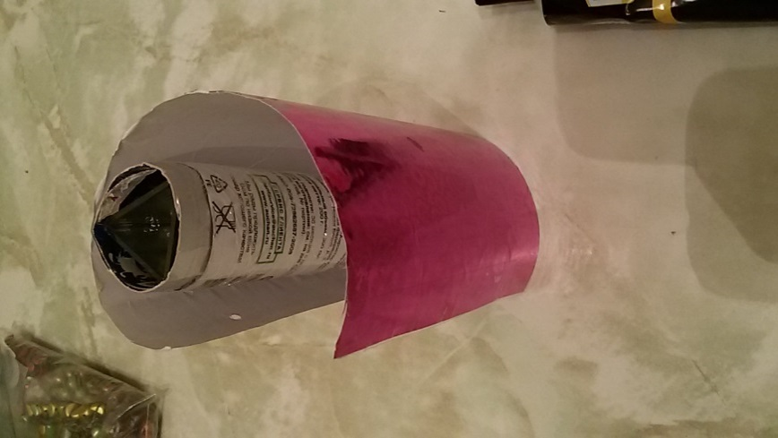

рис.15. Закручивание лентырис.16.Установка зеркал

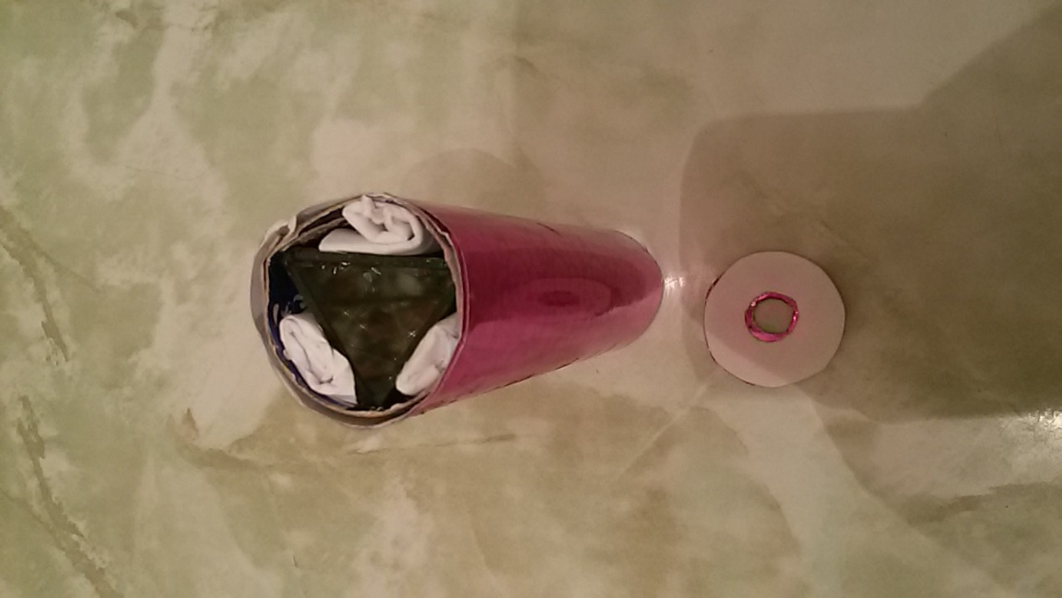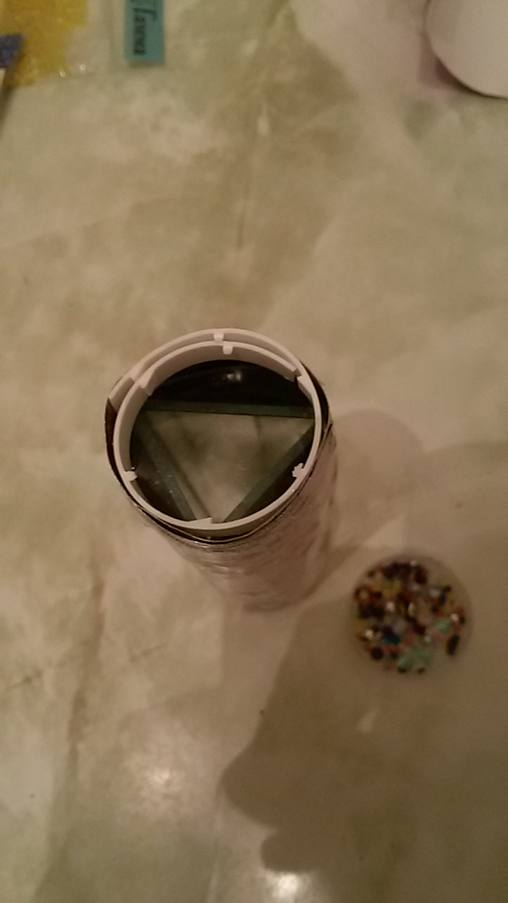

рис.17. Совмещение зеркал

рис.18.Установка в основу

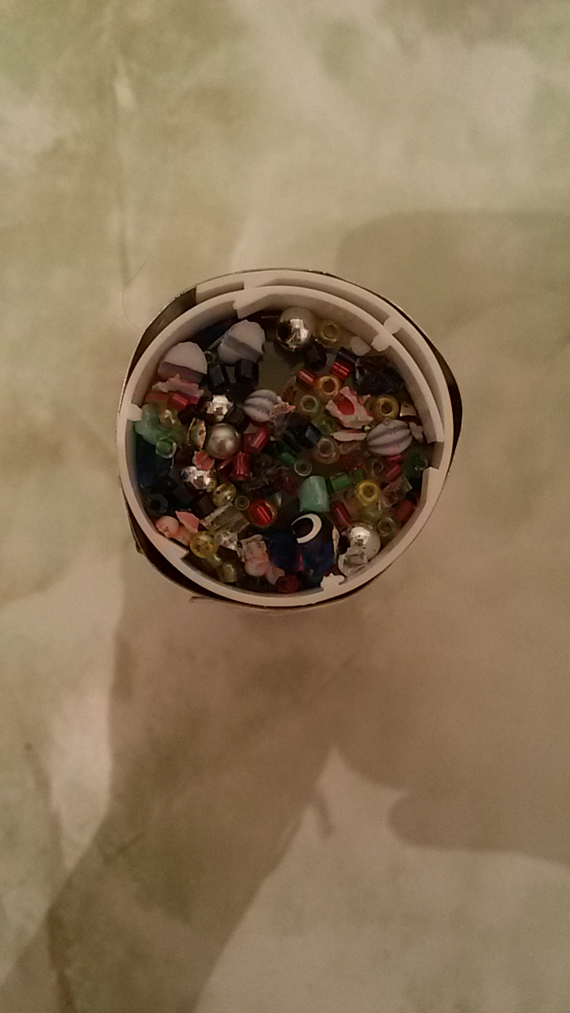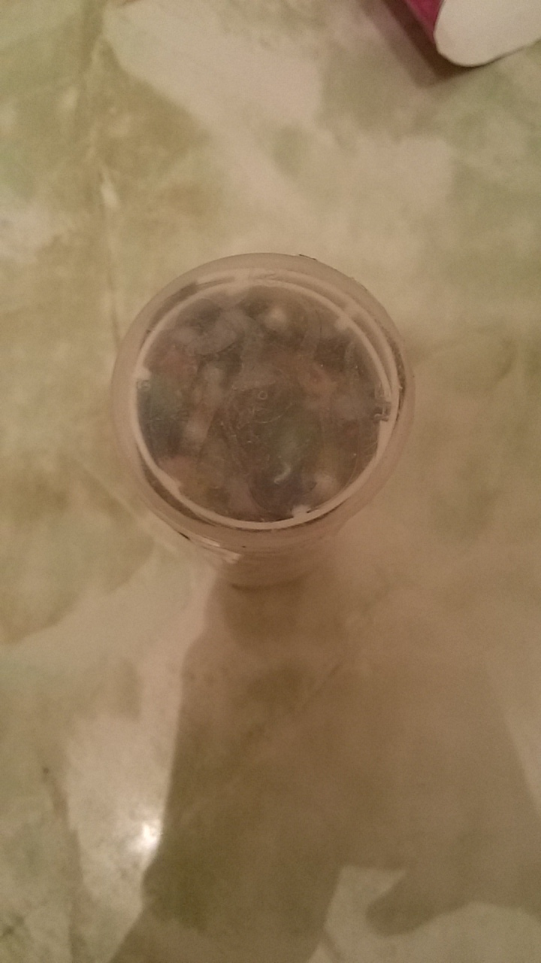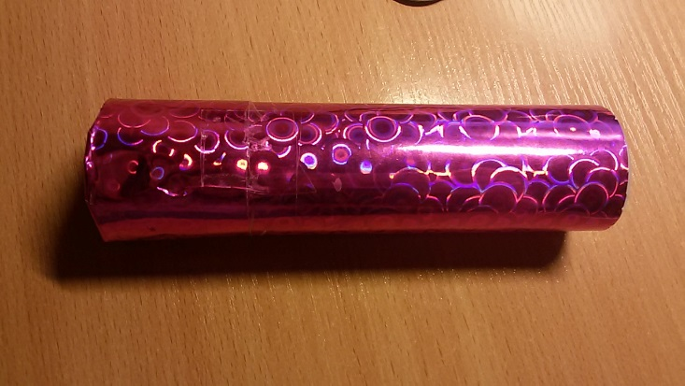

рис. 21. Вид собранного калейдоскопа

рис. 19.Насыпание бусин рис.20.Бусины под пленкой

Приложение № 2.

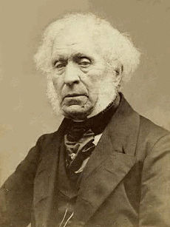 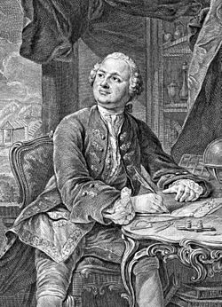 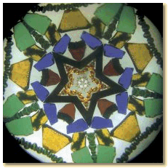

рис.1. Сэр Дэвид Брюстер рис.2. М.В.Ломоносов рис.3.Калейдоскоп

(1781-1868) (1711-1765)

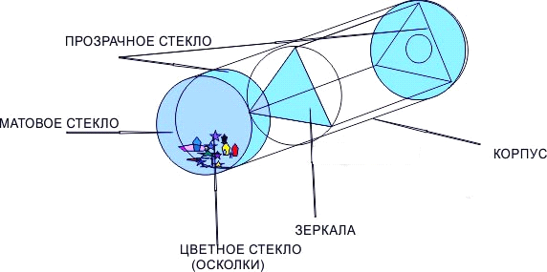

рис.4. Строение калейдоскопа

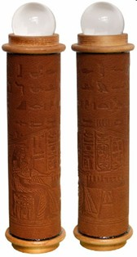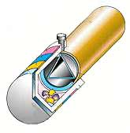

Рис. 5. Талейдоскоп рис.6. Калейдоскоп К.Петкунаса

Приложение № 3

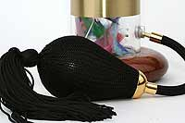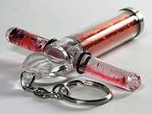

рис.8. Жидкий калейдоскоп рис.7. Пневматический калейдоскоп

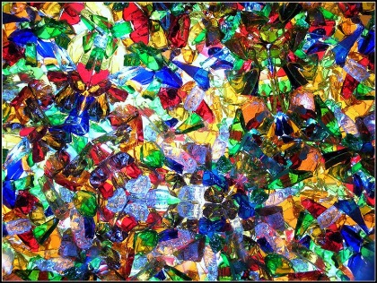

рис.9. Узоры калейдоскопа

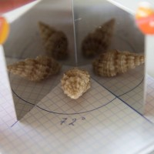 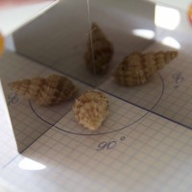 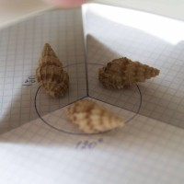

рис. 10. Зеркала 72 º рис.11.Зеркала 90º рис.12. Зеркала 120º

Приложение № 4

|  |  |  |  |  |
| --- | --- | --- | --- | --- |
| №  п/п | Наименование материалов, инструментов. | Цена за единицу измерения. | Необходимое количество | Фактическая стоимость |
| 1 | Картон | был дома | 25см*25см | 0 |
| 2 | Стекло | было дома | 16см*16см | 0 |
| 3 | Бисер | 20 руб. |  | 20 |
| 4 | Обёрточная бумага | была дома |  | 0 |
| 5 | Наждачная бумага | была дома |  | 0 |
| 6 | Стеклорез | был дома |  | 0 |
| 7 | Скотч | 10руб/шт |  | 10 руб. |
|  |  |  | ИТОГО: | 30 руб. |

Таблица №1